Erfpacht: Vaststelling aanpassingscoëfficiënt 2026
Het college van burgemeester en wethouders van Den Haag,

overwegende dat:
- uitgaande van de Algemene Bepalingen voor de uitgifte in erfpacht van gronden der Gemeente ’s-Gravenhage 1977, het college jaarlijks de aanpassingscoëfficiënt dient vast te stellen;
besluit:

op basis van artikel 25 lid 4 van de Algemene Bepalingen 1977, de aanpassingscoëfficiënt voor 2026 vast te stellen op 1,13;
dat dit besluit in werking treedt op de dag na uitgifte in het Gemeenteblad. Indien de bekendmaking in het Gemeenteblad plaatsvindt na 30 juni 2026, treedt dit besluit in werking met ingang van de dag waarop het is gepubliceerd met terugwerkende kracht tot en met 30 juni 2026.
Den Haag, 16 juni 2026

Het college van burgemeester en wethouders,

de secretaris,
Ilma Merx

de burgemeester,
Jan van Zanen

Toelichting
Het in erfpacht uitgeven van grond vond tijdens de jaren 1977 tot 1986 plaats op basis van de Algemene Bepalingen voor de uitgifte van gronden der Gemeente 's-Gravenhage 1977 (hierna: AB 1977).

De meest opvallende kenmerken zijn:
- dat de duur van de erfpacht voor onbepaalde tijd werd gevestigd in plaats van tijdelijk;
- dat eraan gekoppeld werd een zogenaamd erfpachtstijdvak van 50 jaar met betrekking tot de grondwaarde en de daaraan gerelateerde jaarlijks verschuldigde canonverplichting;
- dat de jaarlijkse canon voor de duur van het erfpachtstijdvak van 50 jaar kon worden afgekocht, met uitzondering van een bedrag van € 1,13 (destijds in guldens: fl. 2,50);
- dat vanaf 1986 eeuwigdurende erfpacht in de plaats kwam van de erfpacht voor onbepaalde tijd en dat de nieuwe Algemene Bepalingen 1986 het mogelijk maakte om AB 1977-rechten om te zetten naar eeuwigdurende erfpacht.
Op dit moment zijn de meeste AB 1977-rechten omgezet naar eeuwigdurende erfpacht. Van het merendeel dat nog over is, daarvan is de canon voor 50 jaar afgekocht. Het gaat dus om een klein aantal rechten dat nog jaarlijks canon betaalt en elke 5 jaar wordt geïndexeerd. Uiteindelijk worden de
nog bestaande rechten van erfpacht, uiterlijk aan het eind van het erfpachtstijdvak van 50 jaar, alsnog omgezet naar eeuwigdurende erfpacht. Dit jaar gaat het om 1 erfpachtrecht. Deze erfpachter zal voor de komende vijf jaar hogere canon moeten betalen.

In artikel 25 lid 4 van de AB 1977 is vastgelegd dat het college uiterlijk 30 juni van ieder jaar de voor dat jaar geldende aanpassingscoëfficiënt, als bedoeld in artikel 25 lid 2, openbaar bekend moet maken. De aanpassingscoëfficiënt wordt berekend door de formule (a + b): 2b waarin:
het prijsindexcijfer voor de gezinsconsumptie, inmiddels genaamd:
consumentenprijsindex (CPI), alle bestedingen (reeks: 2015 = 100) voor het jaar voorafgaand aan 2026, zoals die waarde wordt bekend gemaakt door het Centraal Bureau voor de Statistiek (CBS);
het overeenstemmende prijsindexcijfer voor het zesde jaar voorafgaand aan 2026.
Het prijsindexcijfer voor 2025 bedraagt 134,56; het prijsindexcijfer voor 2020 bedraagt 107,51.

De aanpassingscoëfficiënt voor 2026 bedraagt zodoende (134,56 + 107,51) : 215,02 = 1,1258, afgerond: 1,13.

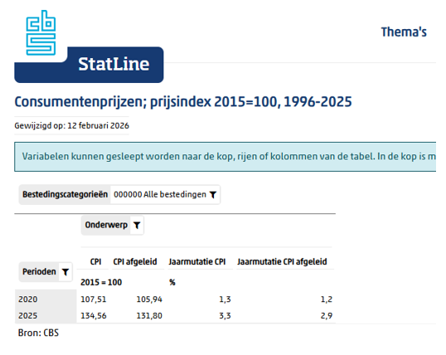

StatLine - Consumentenprijzen; prijsindex 2015=100

